ПРИМЕР
Техничка школа „Павле Савић“
Шајкашка 34
Нови Сад

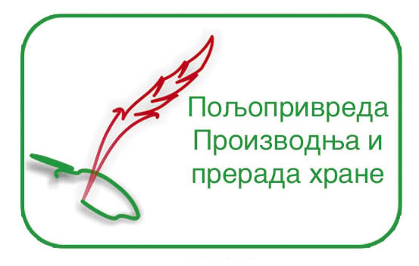

Матурски рад

Микробиолошка анализа пекарског квасца

Ментор:
Мирјана Ђукић, проф.

Ученик:
Милица Кесић IV-1

Нови Сад, jун 2015.

